九十六學年度上學期藝術饗宴
演出者：六音全體 地點：西門國小活動中心
指導老師：王瑞雲老師 林容秀老師
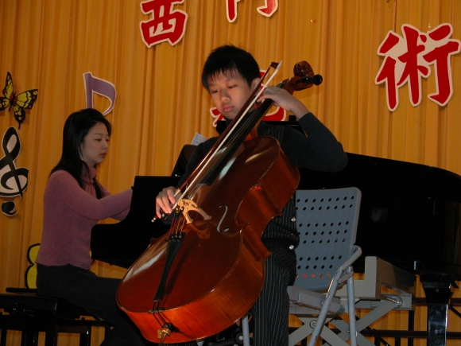

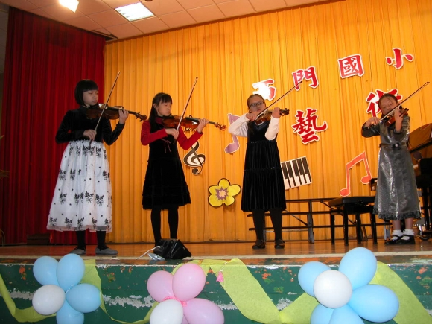

九十六學年度上學期藝術饗宴
演出者：六音全體 地點：西門國小活動中心
指導老師：王瑞雲老師 林容秀老師
